
МИНОБРНАУКИ РОССИИ
Федеральное государственное бюджетное образовательное учреждение высшего образования
«МИРЭА – Российский технологический университет»
РТУ МИРЭА
Институт кибербезопасности и цифровых технологий (ИКБ)
КБ-2 «Информационно-аналитические системы кибербезопасности»

ОТЧЕТ О ВЫПОЛНЕНИИ ИНДИВИДУАЛЬНОГО ЗАДАНИЯ №1
В РАМКАХ ДИСЦИПЛИНЫ «АВТОМАТИЗИРРОВАННЫЕ ТЕХНОЛОГИИ ОБРАБОТКИ БОЛЬШИХ ИФНОРМАЦИОННЫХ ПОТОКОВ»

Выполнил:
Студент 4-ого курса
Учебной группы БИСО-02-22
Зубарев В.С.
Выполнение заданий для самостоятельной работы
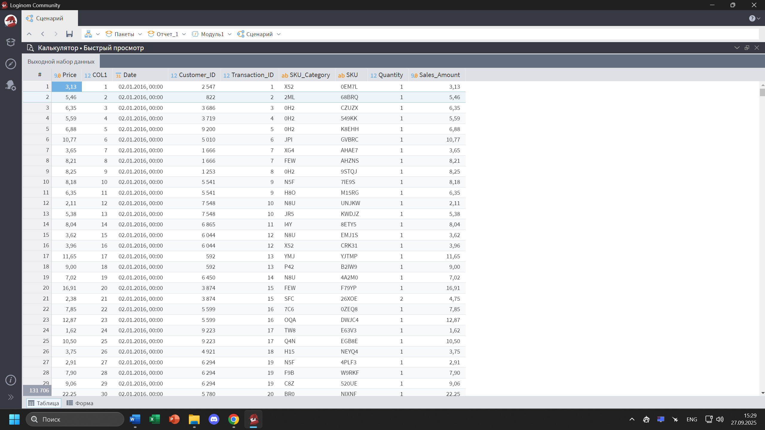
Рисунок 1 - Добавление вычисляемого поля Price
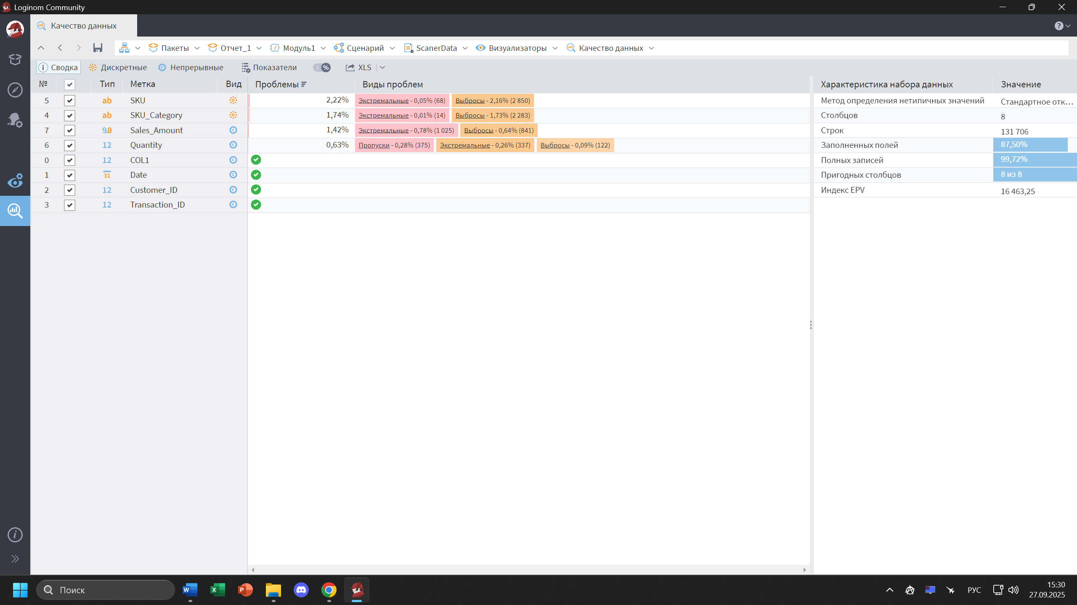
Рисунок 2 - Визуализатор "Качество данных" для Scanner_Data
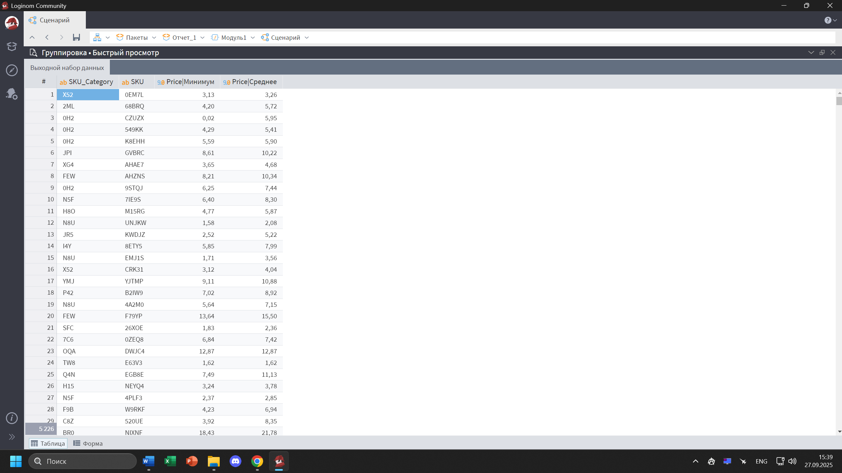
Рисунок 3 - Группировка данных
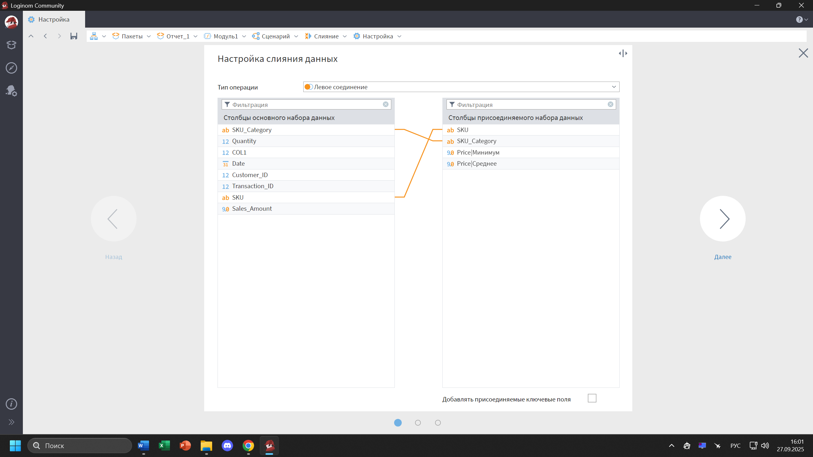
Рисунок 4 - Настройки слияния
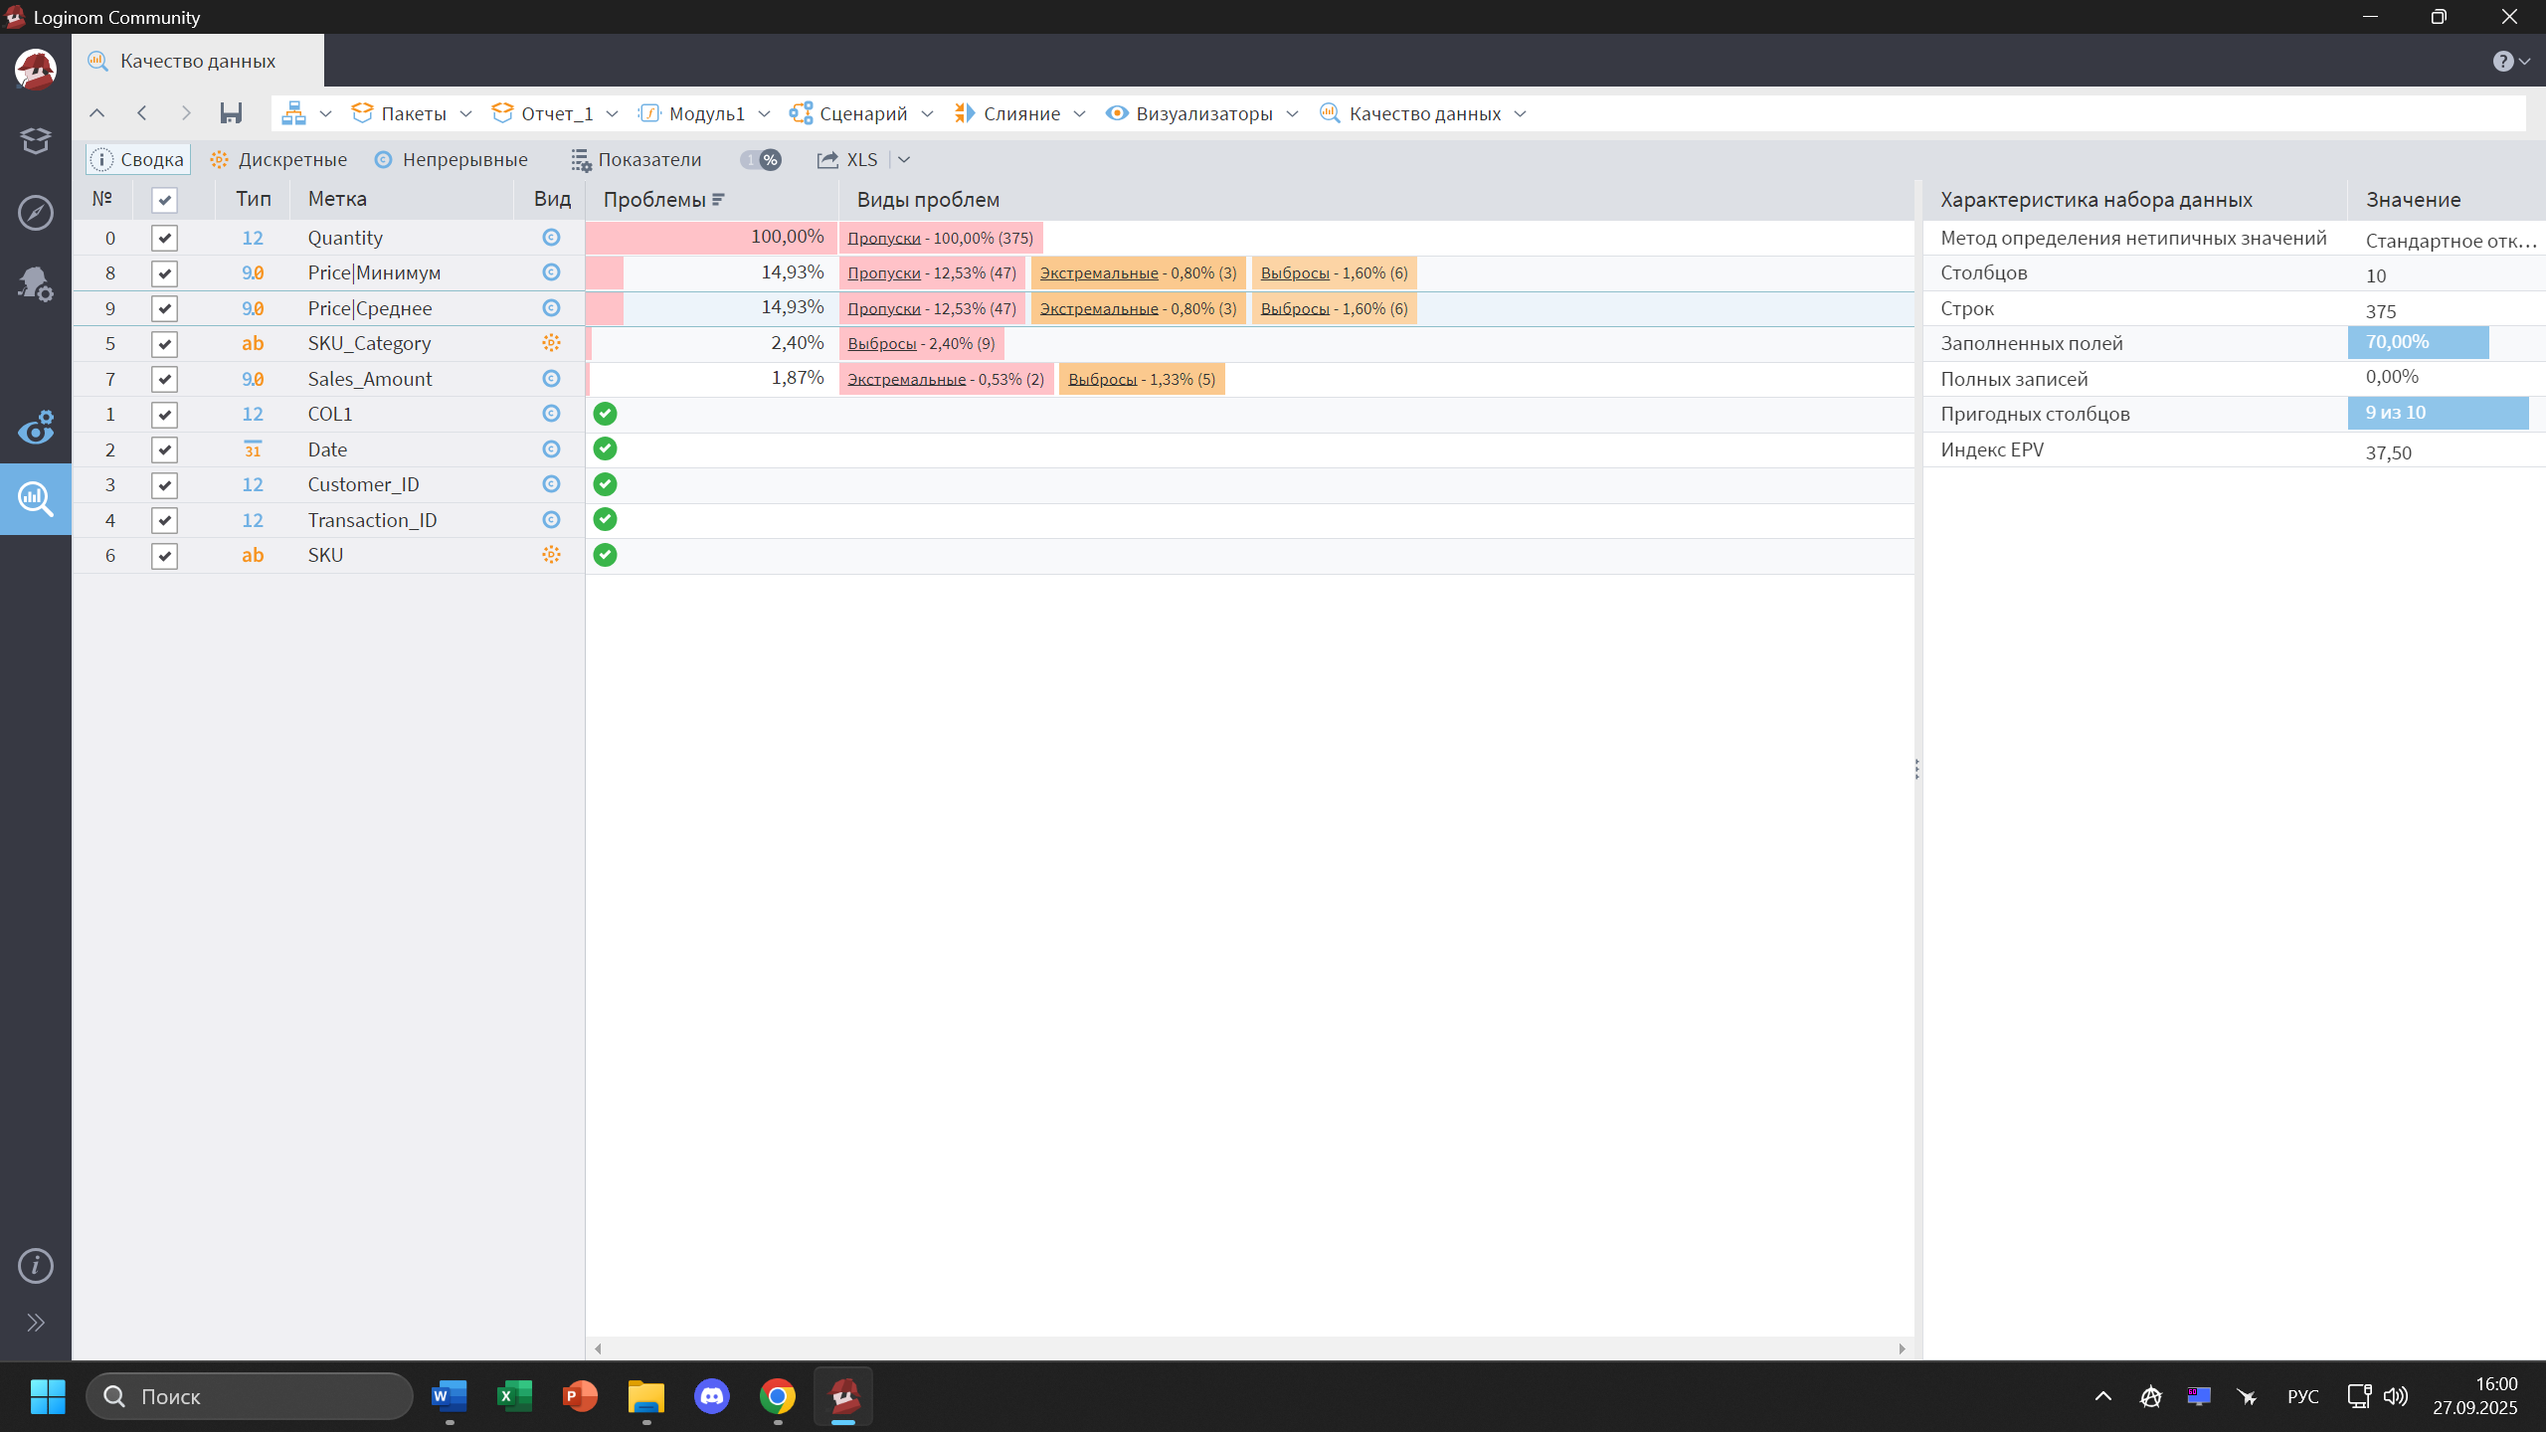
Рисунок 5 - Слияние таблиц
Вывод: Некоторые цены восстановить можно.
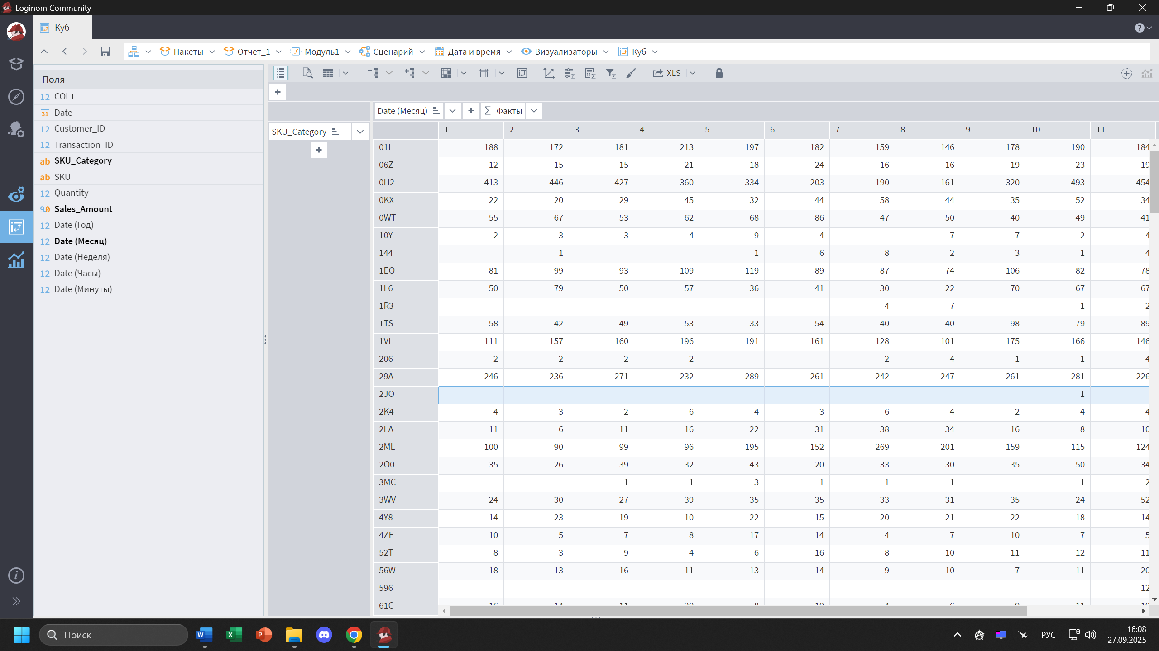
Рисунок 6 - продажи по категориям с фильтрами по месяцам
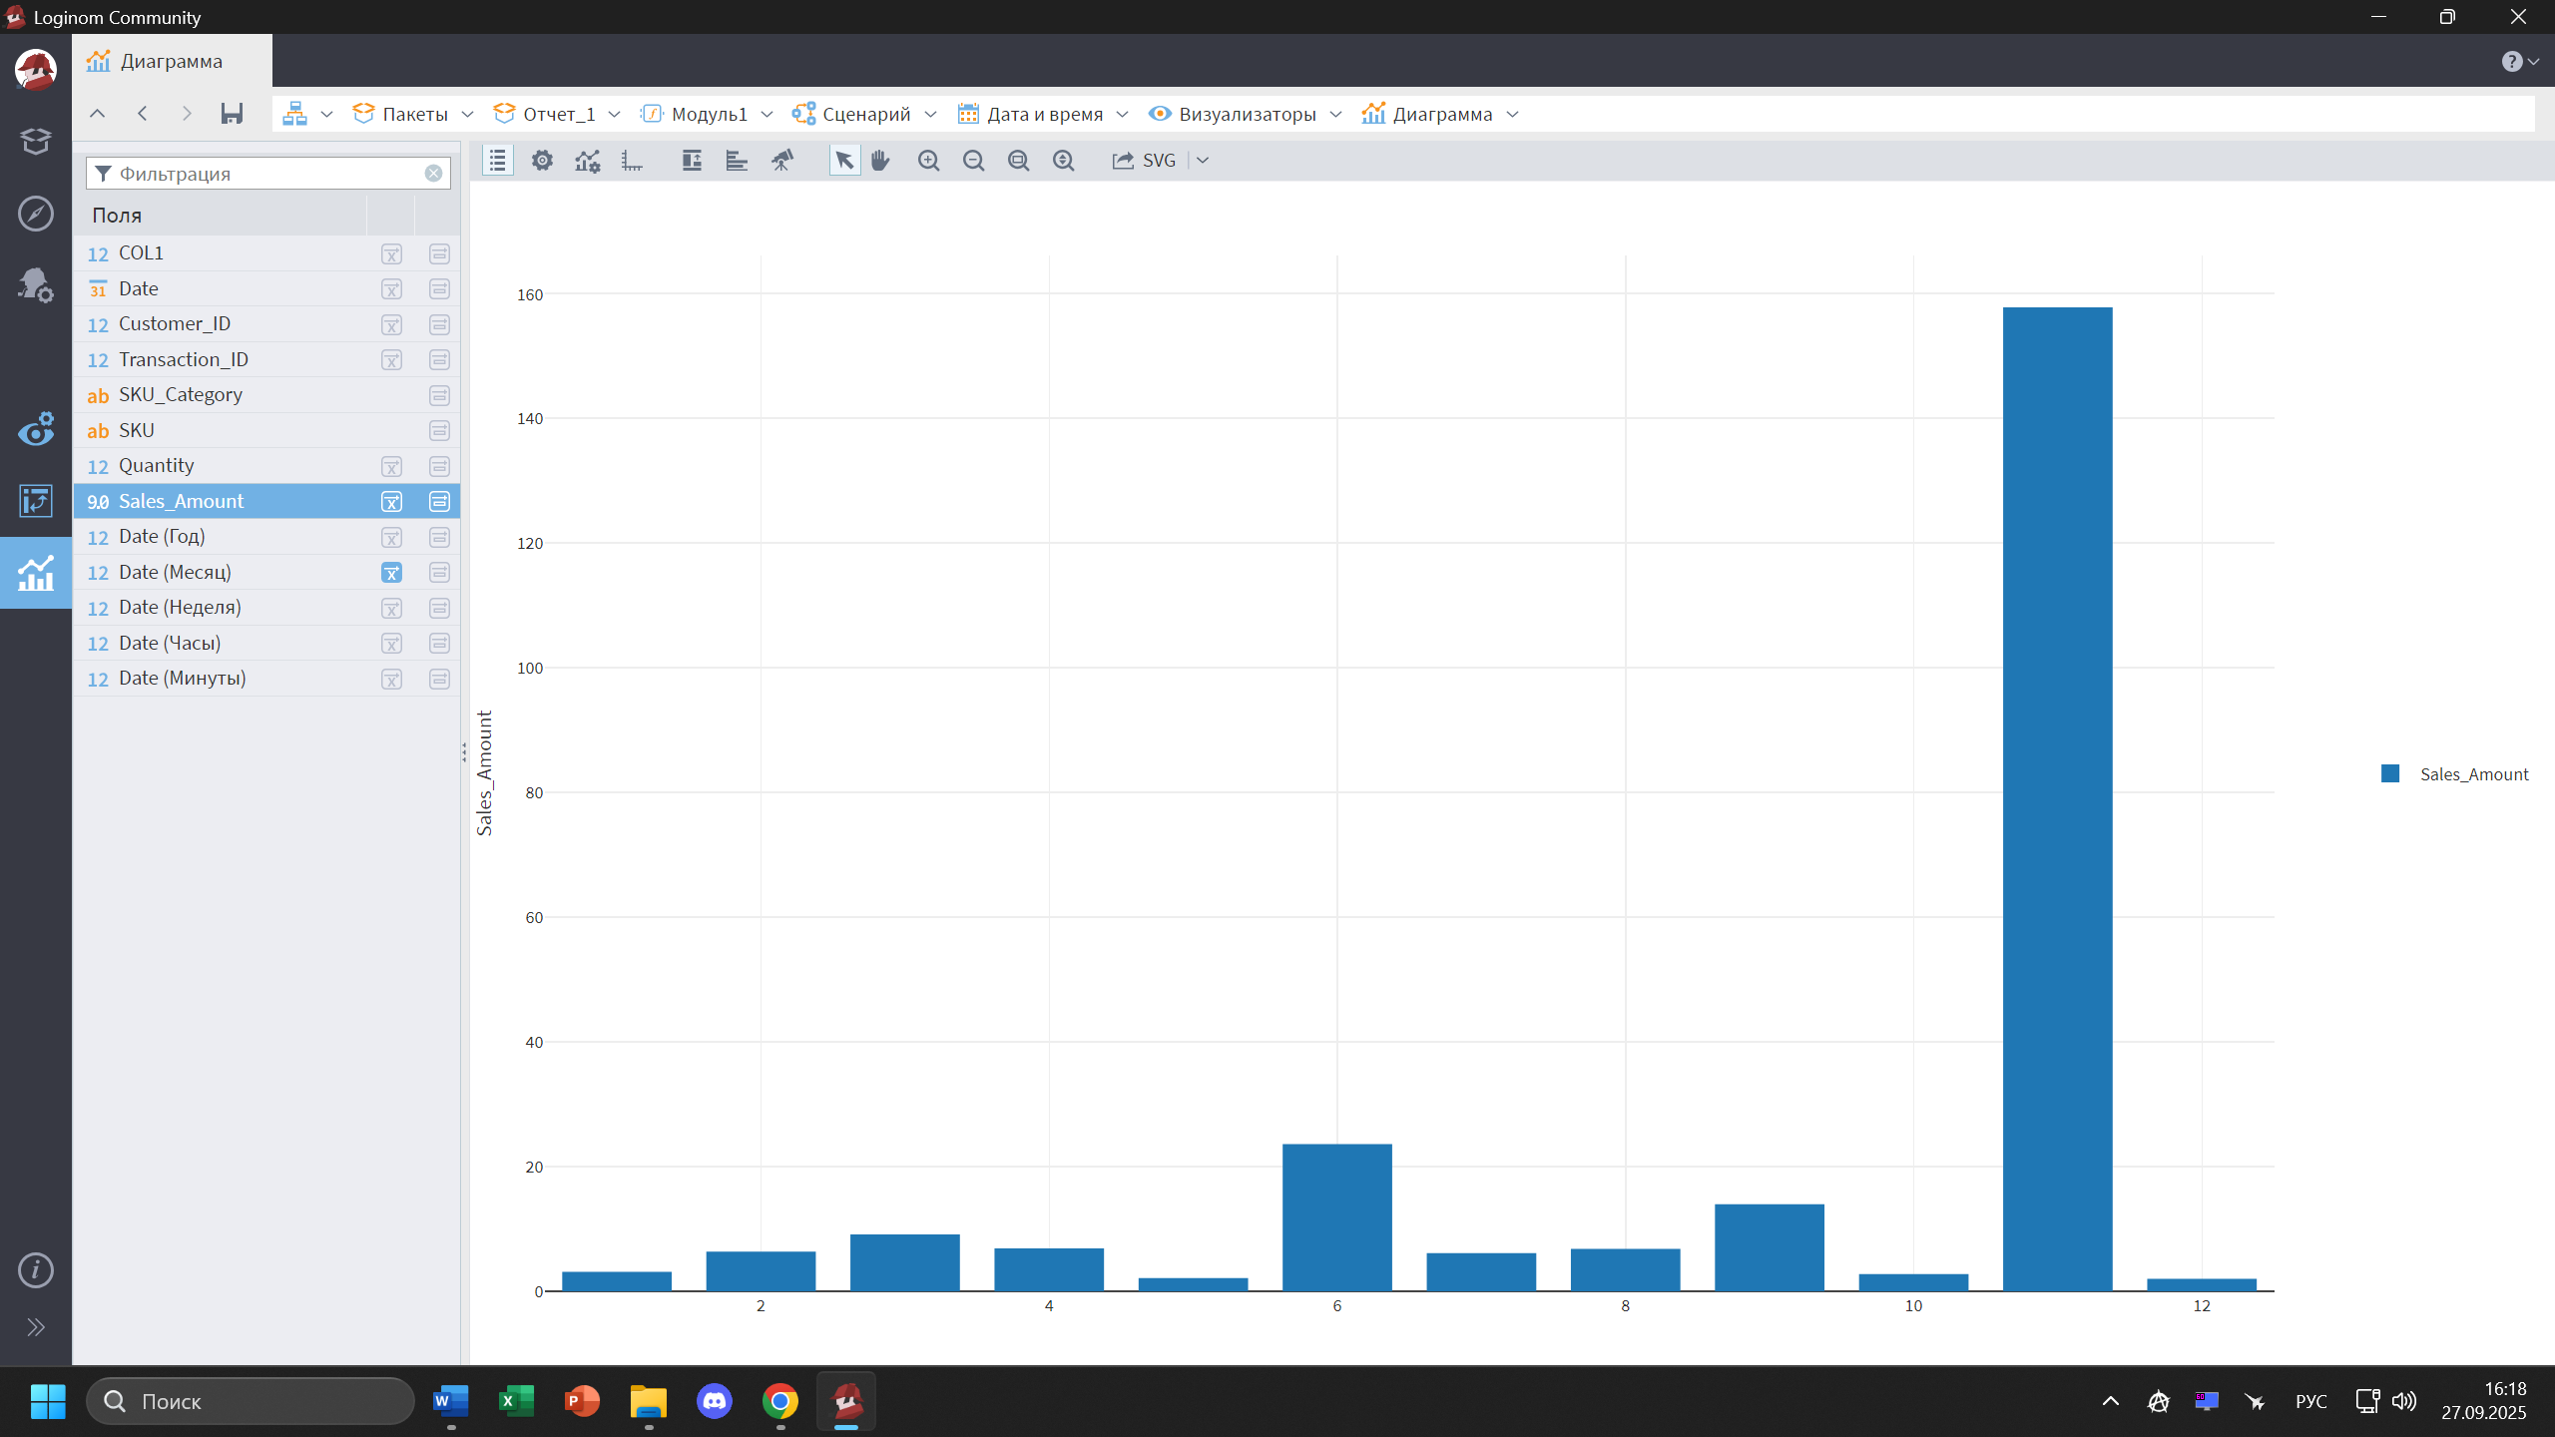
Рисунок 7 - общая сумма продаж по месяцам
Ссылка на дашборд https://datalens.yandex/3806xdmfy4ngo
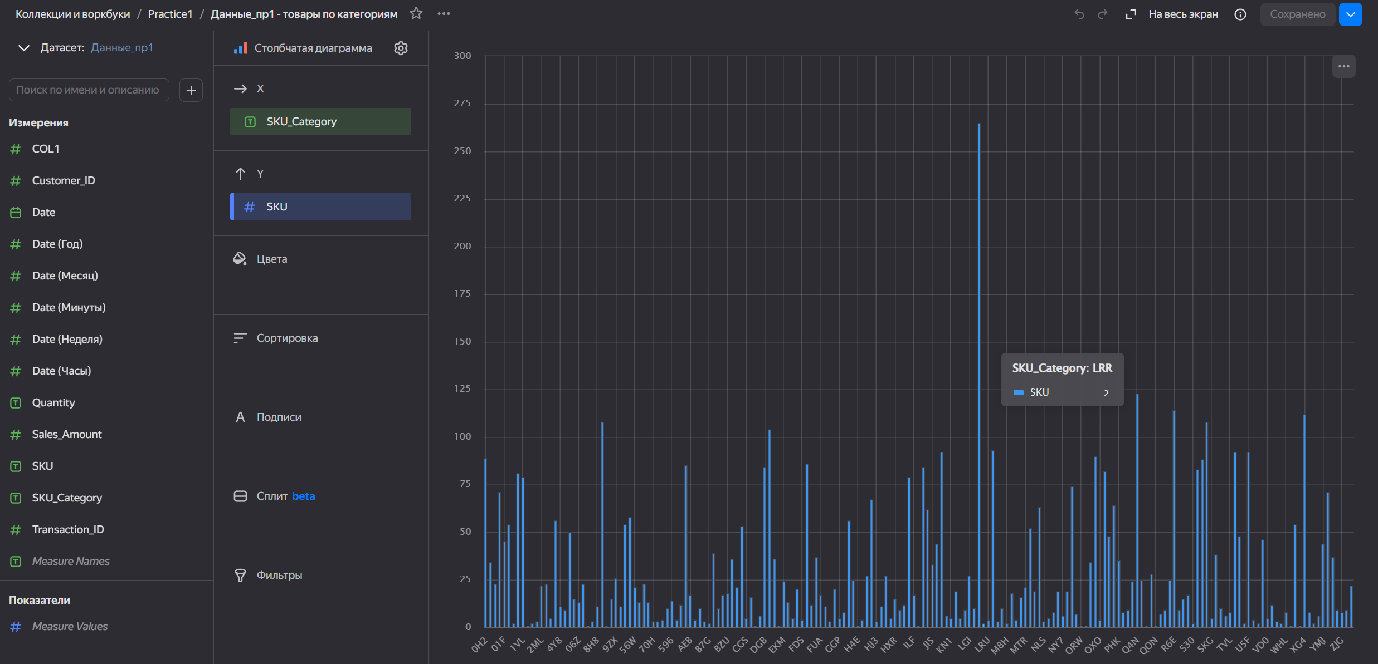
Рисунок 8 - Товары по категроиям(YandexDL)
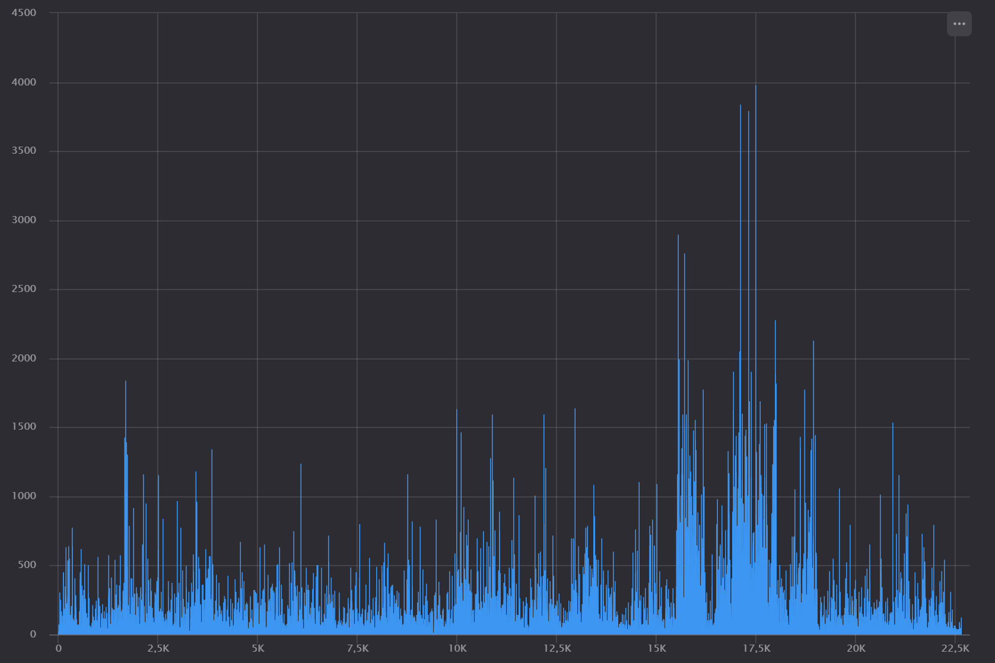
Рисунок 9 - Клиенты по общей стоимости покупок (YandexDL)
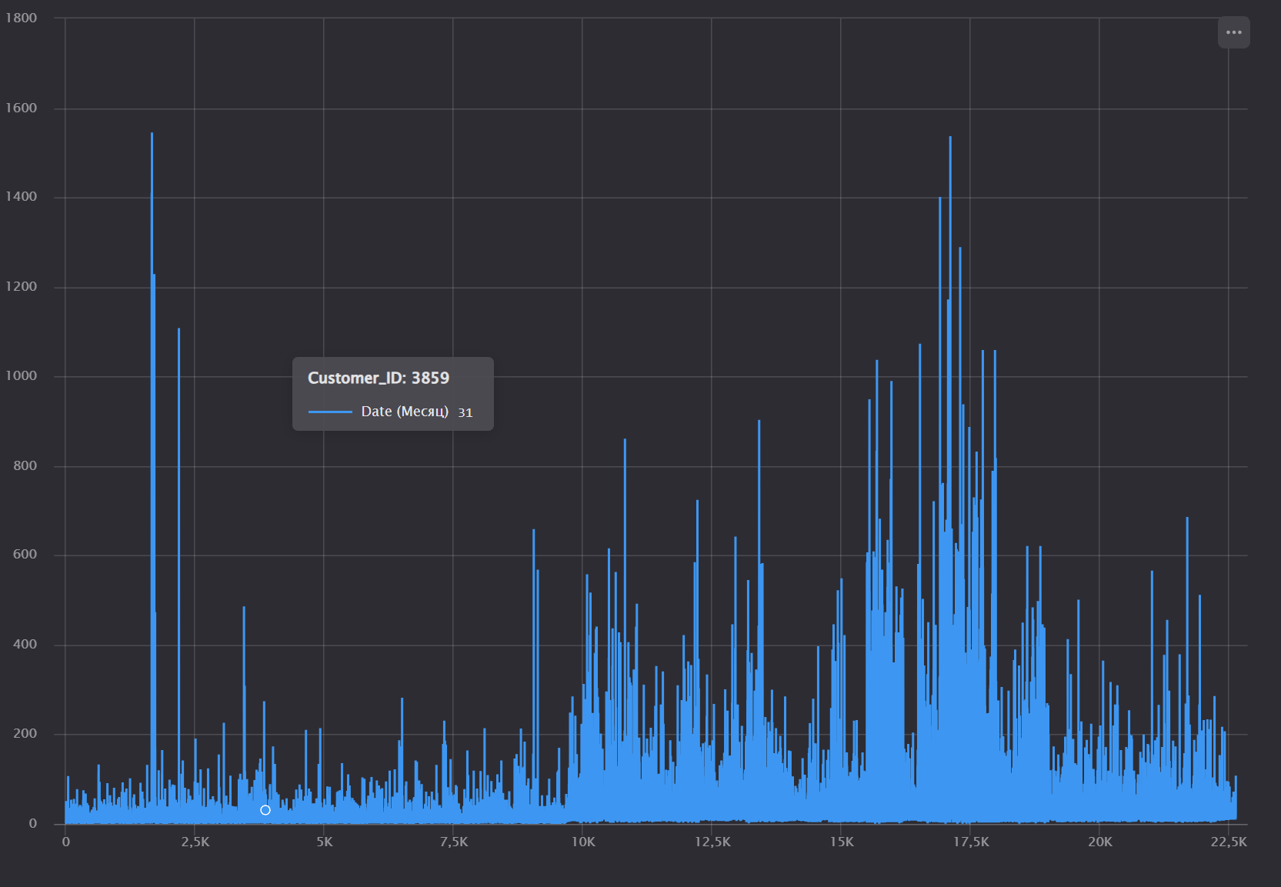
Рисунок 10 - активность покупателей по месяцам
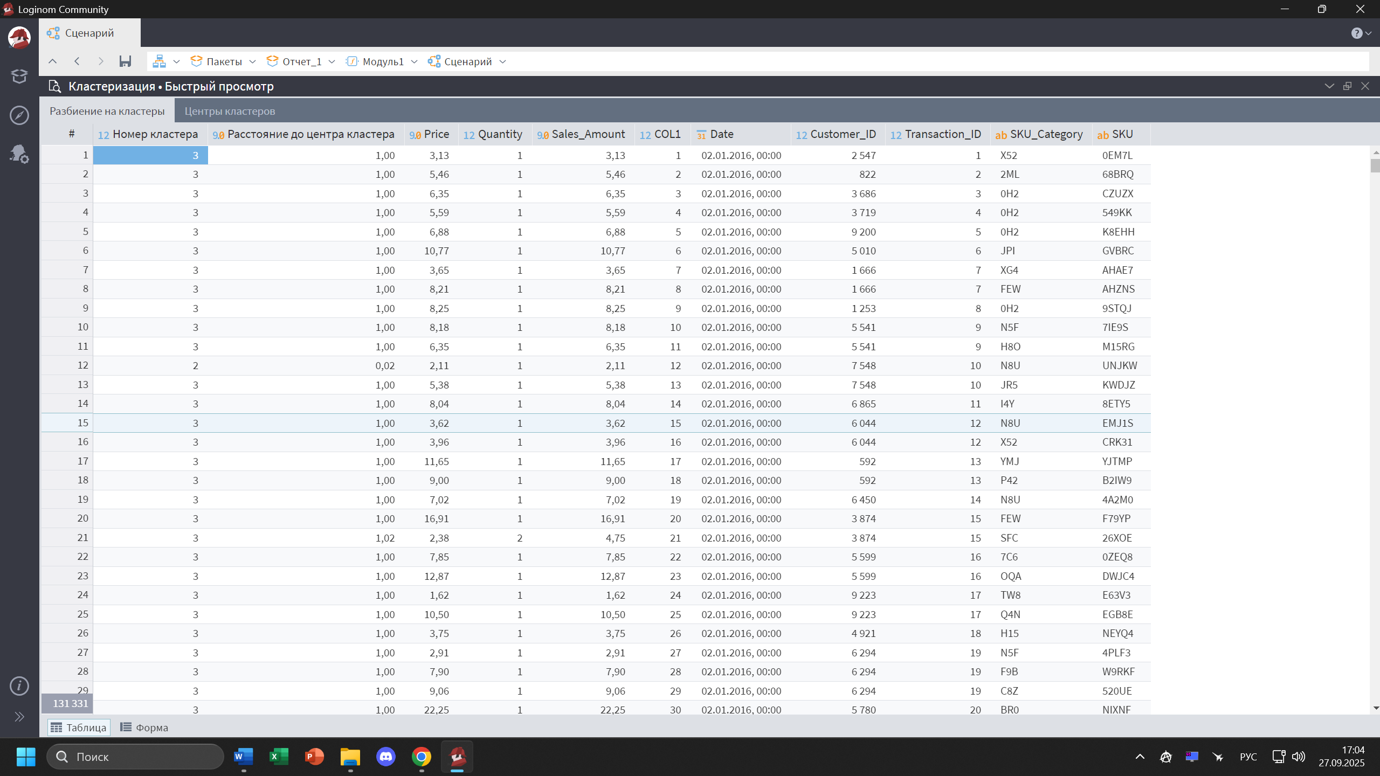
Рисунок 11 - кластеризация по цене товаров
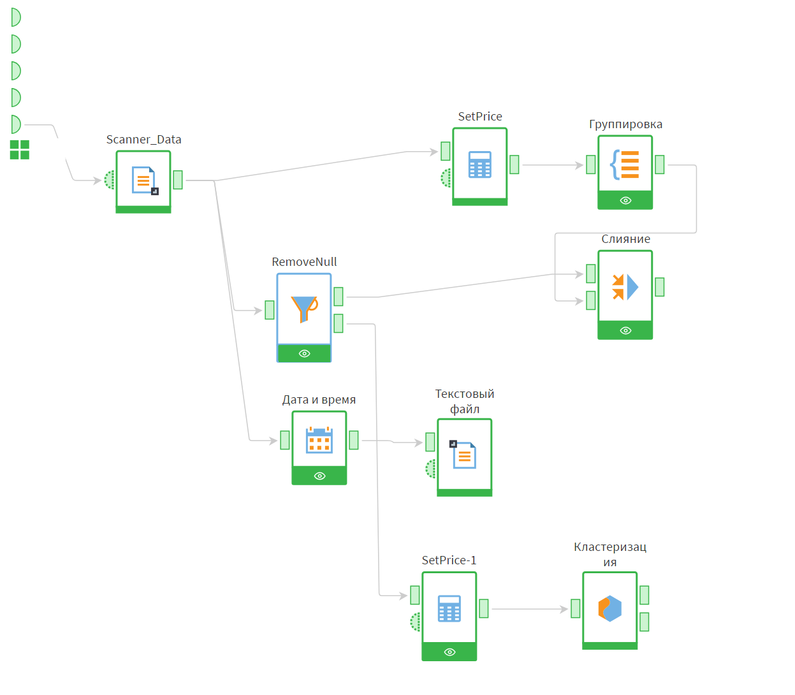
Рисунок 12 - итоговая схема

